Sin normalizar nada

SG=1 es mejorr

1

Normaliozar cada vector antes de hacer la media

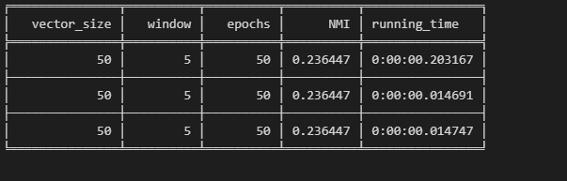

Normalizar la media de los vectores

Normalizado los vectores y la media

